Міністерство освіти і науки України

Національний технічний університет України «Київський політехнічний

інститут імені Ігоря Сікорського"

Факультет інформатики та обчислювальної техніки

Катедра інформатики та програмної інженерії

Звіт

з лабораторної роботи № 2 з дисципліни

«Основи програмування 1.

Базові конструкції»

«Організація розгалужених процесів»

Варіант 18

Виконав студент ІП-11 Лесів Владислав Ігорович

Перевірив Вітковська Ірина Іванівна

Київ 2021

**Лабораторна робота 1**

**Організація розгалужених процесів**

**Мета** – опанувати прийоми програмування розгалужених обчислювальних процесів.

**Варіант №18.** З’ясувати, чи є вектор a, заданий координатами a1, a2, a3, і вектор b, заданий координатами b1, b2, b3, колінеарними.

**Постановка задачі.** Результатом розв’язку є ствердна або заперечна відповідь на задане питання. Для визначення результату повинні бути задані по три координати двох векторів. Інших початкових даних для розв’язку не потрібно.

**Побудова математичної моделі.** Складемо таблицю імен змінних.

|  |  |  |  |
| --- | --- | --- | --- |
| Змінна | Тип | Ім'я | Призначення |
| Перша координата вектора a | Дійсний | a1 | Початкове дане |
| Друга координата вектора a | Дійсний | a2 | Початкове дане |
| Третя координата вектора a | Дійсний | a3 | Початкове дане |
| Перша координата вектора b | Дійсний | b1 | Початкове дане |
| Друга координата вектора b | Дійсний | b2 | Початкове дане |
| Третя координата вектора b | Дійсний | b3 | Початкове дане |

Математичне формулювання задачі зводиться до перевірки пропорційности заданих координат векторів. Якщо відповідні координати векторів пропорційні, тобто $\frac{a1}{b1}=\frac{a2}{b2}=\frac{a3}{b3}$, отримуємо, що вектори колінеарні. У іншому випадку вектори не колінеарні. Для отримання відповіді перевіряємо пропорційність попарно.

Програмні специфікації запишемо у графічній формі у вигляді блок-схеми.

*Блок-схема*

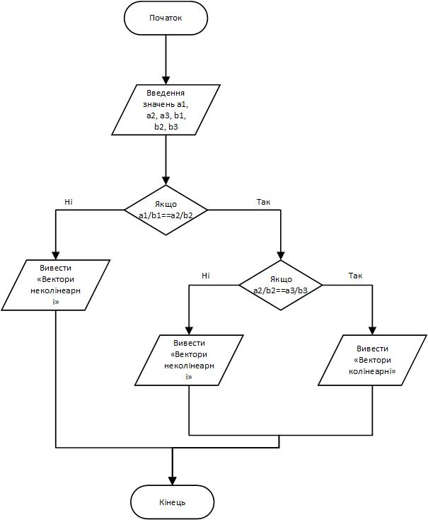

**Виконання мовою С++**

**Код програми:**

//Варіант 18. З'ясувати, чи є вектор a і вектор b колінеарними.

#include <iostream>

using namespace std;

int main()

{

setlocale(LC_ALL, "ukr");

float a1, a2, a3, b1, b2, b3; //Оголошуємо змінні на позначення векторів

cout << "Введiть координати першого вектора:\n";

cin >> a1 >> a2 >> a3;

cout << "Введiть координати першого вектора:\n";

cin >> b1 >> b2 >> b3;

if (a1 / b1 == a2 / b2) { //Перевіряємо, чи відповідні координати векторів пропорційні - пара a1-b1 та a2-b2

if (a2 / b2 == a3 / b3) { //Перевіряємо, чи відповідні координати векторів пропорційні - пара a2-b2 та a3-b3

cout << "Вектори колiнеарнi";

}

else {

cout << "Вектори неколiнеарнi";

}

}

else {

cout << "Вектори неколiнеарнi";

}

}

**Випробування алгоритму.** Перевіримо правильність роботи програми, підставивши числові значення та звіривши з попередніми розрахунками.

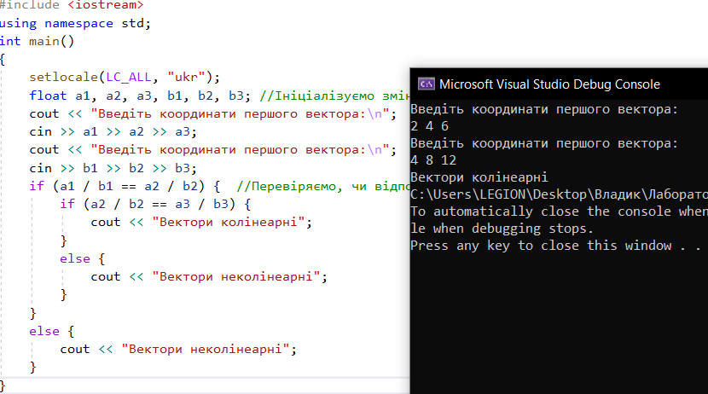

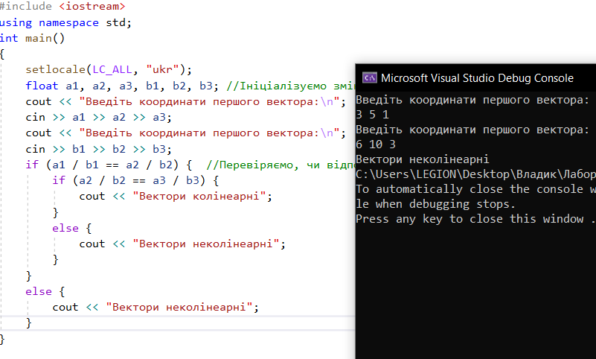

**Виконання мовою Python.**

**Код програми:**

#Варіант 18. З'ясувати, чи є вектор a і вектор b колінеарними.

a1=float(input("Введіть координати першого вектора (по одній на рядок):\n")) #Ініціалізуємо змінні на позначення координат векторів

a2=float(input())

a3=float(input())

b1=float(input("Введіть координати другого вектора (по одній на рядок):\n"))

b2=float(input())

b3=float(input())

if a1/b1==a2/b2: #Перевіряємо, чи відповідні координати векторів пропорційні (відповідно з першими та другими координатами)

if a2/b2==a3/b3: #Пропорційність відповідно з другими та третіми координатами

print("Вектори колінеарні")

else:

print("Вектори неколінеарні")

else:

print("Вектори неколінеарні")

**Випробування алгоритму.**

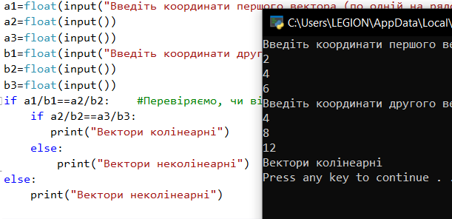

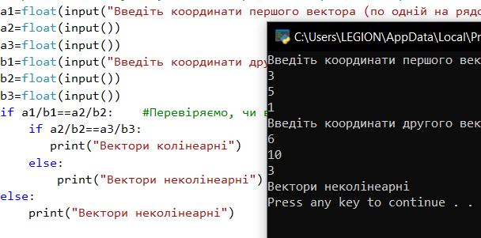

**Висновок.** Отже, у цій роботі я опанував прийоми програмування розгалужених обчислювальних процесів. У результаті лабораторної роботи було розроблено математичну модель, що відповідає постановці задачі, та блок-схему, яка пояснює логіку алгоритму. Використовуючи перевірку введених значень на пропорційність, отримуємо коректний результат.